ЗОВУТ ПОУЧАСТВОВАТЬ В ПРОТЕСТНОЙ АКЦИИ?
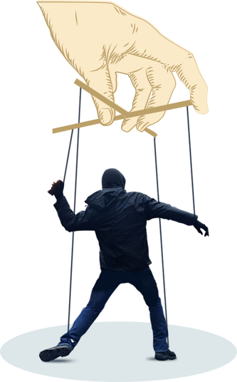
ДУМАЙ ГОЛОВОЙ —
НЕ ВЕДИСЬ НА ПРОВОКАЦИИ!
Решил поучаствовать?
ШАГ 1.
Прежде всего, прими к сведению, что порядок организации и проведения любого публичного массового мероприятия, в том числе протестного характера, регламентированы законодательством.
В частности, организаторами публичного мероприятия должна быть предварительно подана заявка на его проведение в соответствующий орган исполнительной власти субъекта Российской Федерации. Отсутствие согласования заявки с указанным органом власти автоматически делает проводимое мероприятие незаконным.
ШАГ 2.
До принятия решения об участии в таком мероприятии, постарайся выяснить, кто его организует, подавалась ли и согласована ли властями заявка на его проведение, какие действия планируют предпринять организаторы в ходе его проведения.
Оцени степень своего доверия к полученной информации.
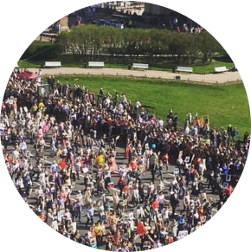
Помни: протестный митинг, «народный сход» - это не массовое гуляние или флэш-моб.
Массовая акция протеста – мероприятие с повышенной степенью опасности для всех её участников. Для любой акции протеста характерна идея противостояния ее участников и тех, против кого она направлена - чиновников, органа власти, полиции.
При этом, у человека, участвующего в массовом протестном мероприятии, способность к объективному восприятию реальности нередко ослабевает – срабатывает так называемая «психология толпы». Обезличенность толпы порождает в человеке ложную уверенность отсутствия личной ответственности за происходящее. Это вкупе с выплеском возмущения освобождает дремлющую в любом из нас агрессию.
Находясь в таком психологическом состоянии, участник акции не всегда адекватно способен оценить как свои действия, совершаемые под воздействием эйфории от чувства «коллективизма», безнаказанности, так и действия организаторов, ведущих само мероприятие.
Главная опасность такого состояния – не до конца осознанное повторение действий других людей, участвующих в акции, выполнение призывов-команд, поступающих от организаторов и ведущих.
Следует помнить, что участник протестной акции, под руководством организаторов, нередко преследующих противоправные цели (организация массовых беспорядков, уничтожение имущества, незаконные действия в отношении органов власти, сотрудников правопорядка и т.п.) под воздействием «психологии толпы» может стать легко управляемой марионеткой, объектом манипулирования.
Все в порядке и принял решение идти?
ШАГ 3.
Напоминаем:
участники публичных мероприятий не вправе:
- скрывать свое лицо, в том числе использовать маски, средства маскировки, иные предметы, специально предназначенные для затруднения установления личности;
- иметь при себе оружие или похожие на него предметы, взрывчатые и легковоспламеняющиеся вещества;
- иметь при себе и (или) распивать алкогольные напитки;
- находиться в месте проведения публичного мероприятия в состоянии опьянения.
При проведении массовых мероприятий не допускаются привлечение для участия в них экстремистских организаций, использование их символики или атрибутики, а также распространение экстремистских материалов.
Время окончания публичного мероприятия строго установлено законодательством: 22 часа по местному времени.
Общие рекомендации, как мирно выразить свою гражданскую позицию
и не вступить в конфликт с законом
- Собираясь на митинг или протестную акцию, обязательно возьми с собой паспорт.
- Не приходи в нетрезвом виде или со спиртными напитками.
- Воздержись от нецензурной брани, особенно в адрес полицейских.
- Не поддавайся на призывы к противоправным и насильственным действиям, т. к. во-первых - это нарушение закона, во-вторых — может быть провокацией.
- Не провоцируй своими действиями обострение ситуации.
- Не пытайся помешать действиям работников правоохранительных органов. Не вступай с ними в спор, выполняй все их требования.
- Если тебя задерживают сотрудники полиции, не делай ничего, что можно трактовать, как насильственные действия в отношении сотрудников полиции, веди себя корректно и вежливо.
- Находясь на митинге, следи за поведением окружающих, остерегайся агрессивно настроенных людей.
- Не оставляй без присмотра несовершеннолетних детей, а еще лучше — не бери их с собой на такое мероприятие.
- Паркуй личный автотранспорт в специально отведенных местах.
Какие правонарушения совершаются чаще всего
- Несоответствие фактических целей, формы и места проведения мероприятия, времени его начала и окончания, количества участников тому, что обозначено в поданном в уполномоченный орган власти уведомлении (заявке).
- Нарушение общественного порядка и безопасности в ходе проведения мероприятия.
- Ношение участниками мероприятия специально подготовленных или приспособленных предметов, которые могут быть использованы как орудия для создания угрозы (причинения ущерба) жизни и здоровью людей, для причинения материального ущерба государственным, общественным организациям и гражданам.
- Неповиновение участника публичного мероприятия законным требованиям или распоряжениям сотрудника полиции.
- Выкрики или иные действия, оскорбляющие честь и достоинство других людей, нарушающие общественный порядок и (или) угрожающие общественной безопасности.
- Использование предметов, плакатов и иной демонстрационной продукции из любых материалов, демонстрирующих условные обозначения, символику, лозунги, направленные на разжигание расовой, социальной, национальной, религиозной и иной ненависти и вражды.
И в заключение
Памятка о том, какие меры и формы ответственности предусмотрены действующим законодательством Российской Федерации за основные нарушения при проведении публичных мероприятий.
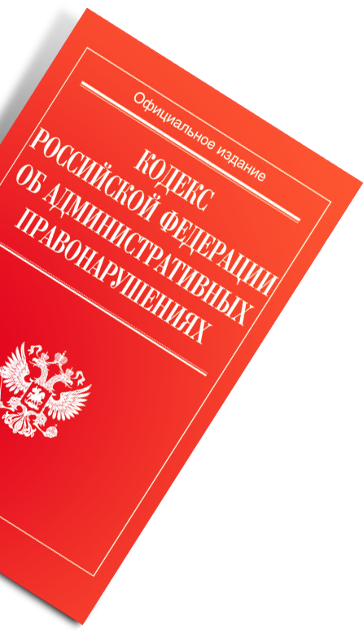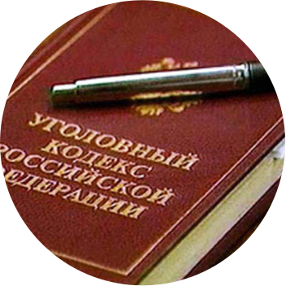
 | № | Нарушение | Ответственность | Чем предусмотрена
 | 1. | Нарушение участником публичного мероприятия установленного порядка проведения собрания, митинга, демонстрации, шествия или пикетирования. | наложение административного штрафа в размере от 10 000 до 20 000 рублей или обязательные работы на срок до сорока часов | ст. 20.2 ч. 5 КоАП РФ
 | 2. | Те же действия участника публичного мероприятия, повлекшие причинение вреда здоровью человека или имуществу, если эти действия не содержат уголовно наказуемого деяния. | наложение административного штрафа в размере от 150 000 до 300 000 рублей или обязательные работы на срок до двухсот часов или административный арест на срок до пятнадцати суток | ст. 20.2 ч. 6 КоАП РФ
 | 3. | Неповиновение участника законному распоряжению или требованию сотрудника полиции при исполнении им обязанностей по охране общественного порядка или обеспечению общественной безопасности. | наложение административного штрафа в размере от 500 до 1000 рублей или административный арест на срок до пятнадцати суток | Ст. 19.3 ч. 1 КоАП РФ
 | 4. | Участие в несанкционированных собрании, митинге, демонстрации, шествии или пикетировании, повлекших создание помех функционированию объектов жизнеобеспечения, транспортной или социальной инфраструктуры, связи, движению пешеходов и (или) транспортных средств либо доступу граждан к жилым помещениям или объектам транспортной или социальной инфраструктуры. | наложение административного штрафа на граждан в размере от 10 000 до 20 000 рублей или обязательные работы на срок до ста часов или административный арест на срок до пятнадцати суток; на должностных лиц - от 50 000 до 100 000 рублей; на юридических лиц - от 200 000 до 300 000 рублей | ст. 20.2 ч. 6.1 КоАП РФ
 | 5. | Повторное совершение вышеперечисленных административных правонарушений. | наложение административного штрафа на граждан в размере от 150 000 до 300 000 рублей или обязательные работы на срок от сорока до двухсот часов или административный арест на срок до тридцати суток; на должностных лиц - от 200 000 до 600 000 рублей; на юридических лиц - от 500 000 до 1 000 000 рублей | ст. 20.2 ч. 8 КоАП РФ
 | 6. | Неоднократное* нарушение установленного порядка организации либо проведения собрания, митинга, демонстрации, шествия или пикетирования  * Нарушением, совершенным лицом неоднократно, признается нарушение установленного порядка организации либо проведения собрания, митинга, демонстрации, шествия или пикетирования, если это лицо ранее привлекалось к административной ответственности за совершение административных правонарушений, предусмотренных ст. 20.2 КоАП РФ, более двух раз в течение ста восьмидесяти дней. | наложение штрафа в размере от 600 000 до 1 000 000 рублей или в размере заработной платы или иного дохода осужденного за период от двух до трех лет, либо обязательные работы на срок до 480 часов, либо исправительные работы на срок от одного года до двух лет, либо принудительные работы на срок до пяти лет, либо лишение свободы на срок до пяти лет. | Ст. 212.1. УК РФ

